**2016年转基因动物技术复习提纲**

**第一章 概述**

1. **转基因动物技术：**

是指借助基因工程技术将体外重组的(结构)基因导入受精卵或早期胚胎，培育出转移基因个体的技术。整合到个体基因组上的外源(结构)基因称为转基因。

1. **转基因动物（Transgenic animal）：**

是指在动物基因组内稳定地整合以实验方法导入的外源基因，并且外源基因可以稳定地遗传给后代的遗传工程动物。

1. **成功获得转基因动物品系涉及哪些工作？**
2. 外源目的基因的制备
3. 外源目的基因有效的导入生殖细胞或胚胎干细胞
4. 选择获得携有目的基因的细胞，选择合适的体外
5. 培养系统和宿主动物
6. 转基因细胞胚胎发育及鉴定
7. 筛选所得的转基因动物品系
8. **制备转基因动物的主要方法有哪些？**

（至少答出5种）

1. **受精卵的显微注射技术**：是目前最有效的方法，发展最早，使用最广。
2. **优点**有:
3. 转移效率稳定
4. 可直接转移不含载体片段的DNA,避免原核载体片段的表达抑制作用
5. 被转移基因长度可长达l00kb
6. 不经嵌合体途径获得纯系
7. 实验周期短。
8. **不足**之处:
9. 操作复杂，需专门技术人员，设备昂贵精密，不易推广
10. 导入目的基因拷贝数无法控制
11. 多拷贝整合位点不易克隆，常导致宿主DNA较大突变，有的可造成严重生理缺陷。
12. **逆病毒感染法**：用高滴度载体病毒感染着床前、后胚胎，通过嵌合体筛选途径获得纯系。
13. **优点**有:
14. 单拷贝基因导入
15. 整合常发生在病毒基因LTR片段，目的基因不会破坏
16. 整合受病毒基因插入宿主DNA的机制控制，不易发生大的突变
17. 单一位点整合，易分析插入位点
18. 鸡卵等含卵黄多的受精卵适宜。
19. **不足**点:
20. 经嵌合体途径，实验周期长
21. 目的基因要求不超过10 kb
22. 转入基因含病毒DNA，可出现自身复制表达现象。
23. **胚胎干细胞(ES细胞)移植法**：体外培养的ES细胞转移目的基因，体外筛选ES细胞植入囊胚腔发育成个体，通过嵌合体途径得到纯系。
24. **优点**:
25. 稳定传代的ES细胞系能用于各种目的基因的转移
26. 植入前筛选合适的ES细胞。
27. **不足**之处:
28. 经嵌合体途径，实验周期长
29. ES细胞系的建立、培养技术尚不完善。

（畸胎瘤干细胞植入法制备转基因动物原理与此类似。）

1. **基因剔除(gene knockout)**：

是基因打靶(gene targeting)的一种方法，类似于同源重组(homologous recombination)技术，指外源DNA与受体细胞基因组中顺序相同或非常相近的基因发生同源重组而整合到受体细胞的基因组中。

这是一种先进的转染技术，克服了其他转染技术所无法消除的盲目性和偶然性，具有整合位点确定、精确，转移基因频率较高等优势。该技术既可以用正常基因剔除缺陷基因，使缺陷基因不能表达以尝试疾病的基因治疗，或通过定点整合产生无效等位基因(null allele)以进行基因失活方面的研究，也可探讨缺失基因在发育和调控方面的具体作用;又可以用突变的基因剔除正常基因，以阐明该基因的基本功能及其与相关疾病发生发展的关系。

1. **基因楔入(gene knockin)**：是将外源基因定点插入的一种方法。

此外，还有**人工酵母染色体法**、**受体介导的基因转移**、**核移植法**、**脂质体介导法**和**电转移法**等。

1. **用于转基因动物研究的目的基因有哪几类？**
2. 动物体内固有的结构蛋白、功能蛋白基因，如BMP基因、GH基因等
3. 癌基因，cos, fos, SV40 Tag基因等
4. 病毒基因组成分，HIA的tat、 LTR等片段及全基因组等
5. 毒素基因，dipheria toxin A基因等
6. 转录特定基因反义RNA的DNA片段
7. **转基因在个体中的作用？**
8. 插入突变导致生物性状改变
9. 反义RNA抑制特定基因表达
10. 转基因表达出活性蛋白等方式对个体产生表型效应。

转基因的表达与多种因素相关，表现为组织特异性和发育阶段特异性。

1. **转基因动物制备方法（流程）：**
2. **基因转移的受体细胞的准备**:

制备转基因动物，首先要考虑用何种转基因途径和确定何种转基因受体细胞。全能细胞随着细胞分化、胚胎发育，可以把其中的基因组所贮存的全部遗传信息扩大到生物体所有的细胞中，因此，转基因的受体细胞必须是这种全能细胞。目前，普遍采用的受体细胞有**原生殖细胞（PGS）、精子、受精卵和囊胚期的内细胞团细胞**等。

1. **供体DNA的准备**：待转移的外源基因，可以是
2. 预先分离的某一基因
3. 逆转录法得到的cDNA
4. 人工合成的DNA片段
5. 含目的基因的供体细胞基因组DNA及其限制性内切酶消化后的DNA片段等。
6. **实验动物的准备**：
7. 不育雄性动物：它是产生假孕雌体的前提（结扎公鼠与母鼠交配以后产生假孕母鼠 ）。
8. 假孕雌性动物：作为获得了外源基因的胚胎的养母，它的生殖系统的生理状态应与移进胚胎的发育阶段同步，从而为移植的胚胎提供着床和继续发育的生理条件。
9. 取受精卵的雌性动物：如果无特殊遗传背景的要求，一般采用杂交F1代受精卵较为理想。因为杂交F1代胚胎的发育能力和对外环境的耐受能力都较强，有益于提高移植胚胎的出生率。
10. **转基因小鼠制备的基本程序？**
11. 选择小鼠品系：可以用远交系也可以用近交系。
12. 准备不育雄鼠和假孕母鼠。
13. 收获受精卵。
14. 将导入外源基因的受精卵植入假孕母鼠的输卵管或子宫内使之发育。
15. 首建转基因鼠(founder)中外源基因整合的检测。
16. 通过繁育建立转基因小鼠品系。
17. **转基因小鼠的一般特征：**
18. 1-100拷贝左右的外源基因以头尾相连成串的方式整合到小鼠染色体上;
19. 因基因导入的方法不同，外源基因的整合分为随机整合和定点整合;
20. 整合是稳定的，大部分按孟德尔方式遗传给后代，少部分为嵌合体，极少数转基因未整合在染色体上，而是以附加体形式存在，并可传至后代;
21. 转基因表达的强弱与整合的拷贝数无关，而与“位置效应”有关;
22. 转基因的特异性表达可以只在一种类型细胞中或少数几种不同类型细胞中，也可以在许多类型细胞中表达;
23. 原核生物的载体序列可能会抑制某些基因表达;
24. 没有内含子的cDNA基因的基因的表达比基因组DNA基因要弱得多;
25. 少数转基因位点的两侧序列有重排现象。
26. **转基因的表达特征：**位置效应

许多转基因构件的表达强烈地受着其在宿主染色体上整合位点的影响，这种现象称之为**位置效应**。

位置效应的存在使得研究者们难以驾驭转基因的表达频率和表达水平。而有些基因构件的表达不受整合位点的影响，即不存在上述位置效应，其表达水平直接与该基因在宿主基因组中整合的拷贝数相关，**β-珠蛋白样基因**即是这样的基因。

1. **提高转基因表达的策略：**
2. **导入大片段**
3. **共整合和基因搭救**：这可能是一种很有用的策略，即将表达水平较高的基因与另外一些表达水平低的基因一同整合进宿主细胞的基因组中(同一位点串联整合)，这样的处理对增强表达水平低的基因构件的表达具有明显的作用。
4. **增添基质附着区(MAR)**：MAR可能是结构基因的界域，它将染色质分成许多可独立调控的单元。
5. **转基因动物研究中出现的问题：**
6. **制作转基因动物效率极低**
7. **难以控制转基因在宿主基因组中的行为**：转基因在宿主基因组中的插入是随机的，这种行为可能导致内源基因的破坏或失活，也可能激活正常情况下处于关闭状态的基因。其结果便导致转基因阳性个体出现不育、胚胎死亡、四肢畸形，足趾相连等异常现象。
8. **大部分转基因表达水平极低，而极少部分转基因表达水平过高**
9. **阳性转基因动物筛选不易**：大动物的妊娠期较长，所育子代数目有限，所以给筛选带来很大的困难。现在，一般采用PCR法和Southern杂交法对含有外源DNA的受精卵进行整合率的检测。与此同时，胚胎分割技术的发展，使外源DNA在未植入受体之前进行活性检测，取得了突破性进展。
10. **一些环境和社会安全问题**

**第二章 实验动物的培育与利用**

1. **实验动物(Laboratory animals)：**

是指经人工培育或人工改造，对其携带的微生物实行控制；遗传背景明确，来源清楚，用于科学实验、药品、生物制品的生产和检定及其他科学实验的动物。

**►实验动物选择的一般原则：**

1. 相似性原则
2. 特殊性原则
3. 标准化原则
4. 规格化原则
5. 可控性原则
6. 经济性原则
7. 重视动物福利
8. **实验用动物(Animals for research ；Experimental animals）：**

所有用于科学实验的动物统称为实验动物。包括实验动物，野生动物，经济动物和观赏动物。

★**按遗传学控制分类------根据基因的纯合程度，把实验动物分成下列四类：**

1. **近交系动物（Inbred strain animals）**
2. **突变系动物（Mutant strain animals）**
3. **杂交群动物（Hybrid colony animals）**
4. **封闭群动物(Closed colony animals)**
5. **近交系动物（Inbred strain animals）：**

又叫纯系动物。是采用同胞兄妹或亲子交配，连续繁殖20代以上所培育出来的遗传上达到高度一致的动物群。基因纯合程度可达99.8%。

1. 主要指啮齿动物；可出现近亲交配衰退。
2. 亲子交配与兄妹交配不能混用。
3. 亲子交配时必须采用年轻的双亲同其子女交配。
4. 较大动物纯种培育很难获得成功，因为世代间隔较长，费用较大，所以成功率低。
5. 禽类和兔的血缘关系达到80%以上（相当于兄妹交配四代）时，即可称为近交系。
6. **突变系动物（Mutant strain animals）：**

是指具有特殊突变基因的品系动物，正常染色体基因发生突变，并具有各种遗传缺陷的动物。在长期繁殖过程中，动物的子代突然发生变异，变异的基因位点又可遗传下去，或者即使没有明确的基因位点，经淘汰和选育后，仍能维持其稳定的遗传性状。这种变异并能继续保持遗传基因特性的品系动物，称为**突变系动物**。如无胸腺裸鼠、无K细胞、或无K、无B、无巨噬细胞等裸鼠。用于免疫研究、移植实验等。

1. **杂交群动物（Hybrid colony animals）：**

（杂交一代，F1代动物）即两个近交品系动物之间进行有计划交配所获得的第一代动物。

1. **封闭群动物(Closed colony animals)：**

以非近亲交配方式进行繁殖生产的一个种群，在不从外部引入新的血缘条件，至少连续繁 殖四代以上称封闭群，又称远交群。（同一血缘品种、随机交配）。

**★按微生物学控制分类：**

1. **无菌动物（GF)与悉生动物(GA)**
2. **无特定病原体动物(SPF)**
3. **清洁动物(CL)**
4. **普通动物（Conventional animals）**
5. **无菌动物：（Germ free animals，GF）**

是指体内、外无任何可检测出的活的微生物和寄生虫的动物。来源于无菌手术剖腹取胎，饲养在无菌隔离器内，人工喂乳或保姆代养培育而成。

1. **悉生动物(Gnotobiotes animals，GA)**

是指体内携带有已知微生物的动物。这种动物来源于无菌动物，人为的投给已知的单菌、双菌、三菌或多菌。这些均为已知菌，与无菌动物一样，饲养在隔离器中。

1. **无特定病原体动物：(Specific pathogen free animals，SPF）**

是指体内不存在特定病原微生物和寄生虫的的动物，简称SPF动物。是指无传染病的健康动物。这种动物都是来自无菌动物或悉生动物，转移到屏障系统中饲养。要在屏障系统环境设施中饲育繁殖和进行实验，要进行严格消毒、检疫、隔离并定期剖腹净化。

1. **清洁动物：(Clean animals，CL)**

又称最低限度疾病动物(Ginimal disease animals),体内外不携带人畜共患的病原体或动物传染病病原的动物，不能带有体外寄生虫和大部分体内寄生虫。

1. **普通动物：（Conventional animals）**

是指未经积极的微生物学控制，饲养在开放卫生环境里的动物。垫料和饲料和饮水一般不消毒，饮用普通自来水。但是，所谓普通动物也并不是对微生物没有一定控制的一般动物，而是要求不带能够感染人的微生物和体外寄生虫。这种动物只能供教学和一般实验用。

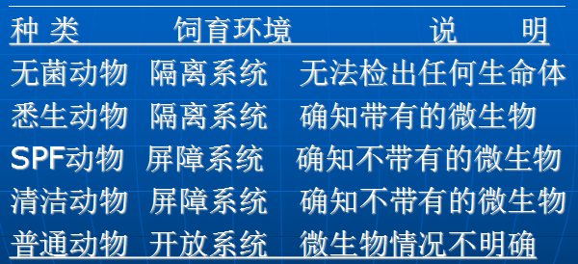

**第三章 屏障环境的操作**

1. **屏障环境（barrier condition)：**

符合实验动物居住的要求，严格控制人员、物品和空气的进出，适用于饲育清洁级实验动物和无特定病原体级实验动物的环境。

**第四章 基因表达的调控**

★**启动子的基本概念**

1. **转基因的制备及导入宿主动物**
2. **★（必考）转基因动物制备主要步骤：**
3. 制备目的基因
4. 构建重组载体
5. 将重组载体导入受体细胞
6. 检测、筛选、建立ES细胞系
7. 将受体细胞植入受体动物
8. 转基因及其表达的检测
9. 动物育种建系
10. **目的基因的获取来源：**（5种方法）前两种用于未知基因，后三种用于已知基因
11. **基因组DNA文库法**(genomic DNA library)**：**

分离组织或细胞染色体DNA，利用限制性核酸内切酶（**HaeIII、AluI**）将染色体DNA切割成基因水平的许多片段（随机片段、**20kb**），其中即含有我们感兴趣的基因片段。

将它们与适当的克隆载体（常用**噬菌体、粘粒或YAC载体**）拼接成重组DNA分子（**adaptor、linker、甲基化**），继而转入受体（**细菌或细胞**）繁殖扩增，使每个受体内都携带一种重组DNA分子的多个拷贝。

不同受体所包含的重组DNA分子内可能存在不同的染色体DNA片段，这样生长的全部受体所携带的各种染色体片段就代表了整个基因组。

这种存在于受体内、由克隆载体所携带的所有基因组DNA的集合称基因组DNA文库。

★**特点：**

1. 包含基因组DNA的全部序列，既有编码基因的序列，也包括重复序列、内含子和其他非转录区段。
2. 在哺乳动物的培养细胞中表达另一种真核生物基因时，应该用基因组DNA克隆。如用cDNA克隆去表达，生成的mRNA，无内含子序列，这种mRNA在核内不稳定，容易被降解。
3. 由于mRNA有明显的组织特异性，有的多，有的少，甚至没有。因此，cDNA文库是不完全的，基因组DNA文库才能做成完整的基因文库。
4. 当生物基因组比较小时，此法较易成功；当生物基因组很大时，构建其完整的基因组文库就非易事，从庞大的文库中去克隆目的基因工程量也很大。
5. **cDNA文库法：**

先用逆转录PCR法以mRNA为模板获得与mRNA互补的单链 DNA(complementary DNA，cDNA)，用逆转录酶在体外合成的DNA链往往不完整，且DNA链常自己折转回来几个核苷酸形成一个发夹结构。

然后用DNA聚合酶Ⅰ的Klenow片段以单链cDNA为模板，从发夹结构的末端开始往回合成DNA双链。

反应完成后，再用RNase H和S1核酸酶处理，前者用于把RNA链降解，后者则用于打开发夹结构，并把双链DNA分子的两端切平。

通过平末端连接或是加入衔接物等其他方法克隆进适当的载体（常用噬菌体或质粒载体），转化受体，则每个受体细胞含有一段cDNA，并能繁殖扩增，这样包含着细胞全部mRNA信息的cDNA克隆集合称为该组织细胞的cDNA文库。

（特殊情况：RNA病毒基因、原核表达）

★**特点：**

1. 基因组含有的基因在特定的组织细胞中只有一部分表达，而且处在不同环境条件、不同分化时期的细胞其基因表达的种类和强度也不尽相同，所以cDNA文库具有组织细胞特异性。
2. 对真核细胞来说，从基因组DNA文库获得的基因与从cDNA文库获得的不同，基因组DNA文库所含的是带有内含子和外显子的基因组基因，而从cDNA文库中获得的是已经过剪接、去除了内含子的cDNA。
3. cDNA文库显然比基因组DNA文库小得多，能够比较容易从中筛选克隆得到细胞特异表达的基因，即分离基因比较有针对性，效率较高。没有重复序列和内含子，所需重组子数目较少。
4. 在cDNA文库中，每一个cDNA克隆都是从某一种mRNA反转录过来的，分子杂交检出阳性率高。
5. **化学合成法**
6. **PCR法**
7. **RT-PCR法**

**►目的基因的分离方法：**

1. 核酸杂交筛选法
2. 差别杂交
3. 扣除杂交（消减杂交）
4. mRNA差别显示技术
5. 表达文库

**►理想载体需满足的要求：**

1. 容易进入宿主细胞
2. 能在宿主细胞中复制繁殖，且有较高的拷贝数
3. 有适合的酶切位点（MCS)
4. 易于从宿主细胞中分离纯化出来
5. 有容易识别的筛选标记

►**常用的载体：**

1. 质粒载体
2. 粘粒载体
3. 柯斯质粒
4. 人工染色体
5. 动物病毒载体
6. 染色体定位整合载体
7. **转化与转染**

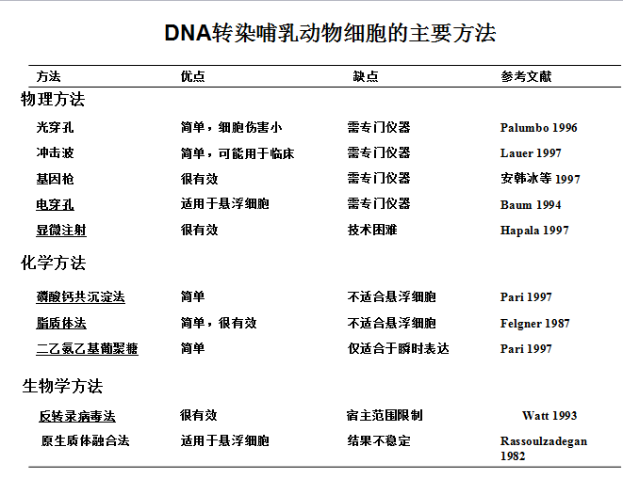

1. **常用的转染方法：**

**① 磷酸钙转染技术；**

**② DEAE-葡聚糖转染技术；**

**③ 电穿孔技术；**

**④ 脂质体载体法；**

**⑤ 病毒载体法（Virus-mediated gene transfer）：**

是将目的基因重组至逆转录病毒载体上，制成高滴度病毒颗粒，人为感染着床前或着床后胚胎，也可直接将胚胎与能释放逆转录病毒的单层培养细胞共育以达到感染目的。通过病毒DNA插入宿主DNA的机制，将外源目的基因整合到宿主基因组，呈单一位点单拷贝整合，整合率高，以及插入位点克隆分析较容易等都是逆转录病毒感染法的优点。

1. 反转录病毒载体的优点：
2. 反转录病毒载体有广泛的宿主范围，不仅适用于单层细胞，而且适用于多种悬浮培养的淋巴细胞、前髓细胞及造血干细胞等多种骨髓来源的细胞，对迅速生长的细胞尤其有效。
3. 重组病毒进入细胞以类似前病毒的形式进入DNA，整合率较DNA转染以及DNA病毒感染高得多，病毒感染力达100%，基因转移效率高。
4. 反转录病毒载体携带目的基因的整合是有序的和稳定的，整合的拷贝数(通常是以单一拷贝整合)和位点相对固定，有别于裸露DNA的随机整合。
5. 基因组小，结构简单，易于操作。
6. 感染细胞后，对宿主无害，不产生病变可建立细胞系长期持续表达外源基因。
7. 反转录病毒载体的缺点：
8. 反转录病毒载体容量太小，可以插入的目标基因最大允许长度不到10kb。
9. 体细胞克隆技术的出现，使得基因打靶技术和转基因技术有机地结合起来，引发动物生物技术的革命。基因打靶技术依赖的是DNA序列同源重组，现在谁也不知道怎样用反转录病毒去实现同源重组。
10. 目前反转录病毒是从动物细胞中提取的，要排除其有害的污染因素。
11. 所得的转基因动物多为嵌合体。
12. 反转录病毒的整合有一定规律的，会否影响到把外源基因插入一个有利的基因表达环境之中？转移的基因在动物体内表达的问题还没有得到完满解决，因为外源基因表达既要依赖使用的表达调控序列，也需依赖外源基因插入位点附近的基因活动环境。

**⑥ 显微注射技术（microinjection）：**

1. 优点：
2. Rate of integration: 30% 整合率为30%
3. Direct injection of DNA fragment 可直接注射裸DNA片段
4. Length of DNA fragment up to 100 kb DNA片段的长度可为200kb
5. 缺点：
6. Price of equipment is high 设备价格高
7. Professionals for injection 需要专业操作人员
8. No control for copy number of the transgene 转基因拷贝数无法控制
9. No control for the position of chromosome for integration 整合到基因组的位置无法控制
10. Host physiological defects 可能导致宿主的缺陷

★**显微注射法与反转录病毒感染法两种转基因方法比较：**

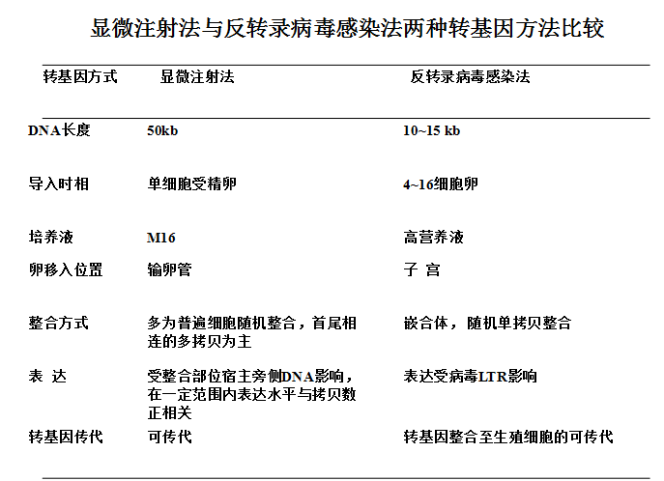

**⑦ 胚胎干细胞法（ES cell-mediated gene transfer）：**

胚胎干细胞是从早期胚胎的内细胞团经过体外培养建立起来的多潜能细胞系。它具有胚胎细胞相似的形态特征及分化特征。将一种动物的胚胎干细胞注入另一动物的早期胚胎内，产生嵌合体转基因动物。胚胎干细胞已被公认为是转基因动物，细胞核移植，基因治疗等研究领域的一种新试验材料，具有广泛的应用前景。

1. 胚胎干细胞的特性：
2. 全能性；
3. 体外可传代；
4. 可进行基因操作。
5. ES细胞分离要点：
6. 囊胚期胚胎体外培养；
7. 一般需要滋养层细胞，滋养层细胞为辐射或化学试剂处理的胚胎成纤维细胞或STO细胞；
8. 从形态和特异的ES细胞标志蛋白确定分离的细胞是否为ES细胞。

**⑧ 精子载体法（Sperm-mediated gene transfer）：**

将成熟的精子与外源DNA进行预培养之后,使精子有能力携带外源DNA进入卵子中，使之受精，并使外源DNA整合于染色体中。

1. 精子摄取外源DNA
2. 精子与外源DNA作用方法：混合培养，电穿孔法和脂质体介导法。
3. 精子与外源DNA结合部位：局限在精子头部的赤道部和顶体后区域的外周，这种结合一般不出现在精子的尾部。
4. 精子介导的外源DNA的存在方式

采用精子载体法导入动物个体或胚胎的外源DNA的存在形式具有一定的特殊性，容易高效率的得到以附加体形式存在的转基因动物。即使在基因组整合有外源DNA的转基因个体中同样存在以附加体形式存在的质粒DNA。

1. 精子载体法应用前景

生产外源DNA以附加体形式存在的转基因动物可使转入基因不受宿主DNA的影响，从理论上讲可以通过使用组织特异性的增强子和启动子修饰转入基因的表达。

**★精子与外源DNA结合的影响因素：**

1. DNA片断的长短，大片段(7kb)较小片段(150～750bp)更容易被精子所摄取。
2. DNA、多聚阴离子、低等电点的蛋白质等物质与精子相结合的过程中这些分子的电荷密度具有决定意义。
3. 正常生理条件下，动物排出的精液中含有特异的抑制因子IF-1，使精子失去了与外源DNA的结合能力。对精子和附睾精子的清洗可提高精子与DNA结合效率。
4. 精清中含有脱氧核糖核酸酶能降解外源DNA，在精清中加入一定浓度的EDTA能有效地抑制该酶的作用，保护其中的外源DNA。
5. 精子获能是一个极其复杂的生理过程，受多种因素的影响，其中与Ca2+、K+、Na+等离子的浓度密切相关。
6. **转基因动物技术上的最大缺点是盲目性：**

导入的外源基因对受体细胞基因组的插入是随机的。然而外源基因定位整合技术（Site-directed Integration of Gene）的实现以及同期建立的小鼠胚胎多能干细胞系（ES细胞系）的体外培养方法，为基因定位整合进而为哺乳动物种系改造开拓了充满希望的前景。

1. **定位整合技术：**

是利用DNA体内同源重组的原理，将外源基因稳定地插入特定的位点，再经适当的筛选，从而得到既定的转化细胞。这一技术不仅在动物育种上，而且在缺陷基因的修复上（遗传性疾病与恶性肿瘤）以及生命科学的理论研究上，都将有很大的应用价值。

**第六章 基因打靶**

1. **基因打靶（Gene targeting）：**

是通过同源重组将外源基因定点整合入靶细胞基因组上某一确定的位点，以达到定点修饰改造染色体上某一基因的目的的一种技术。

1. **基因打靶的原理和操作流程：**

先利用基因转移方法, 将外源DNA序列导入靶细胞后, 通过外源DNA序列与靶细胞内染色体上同源DNA序列间的重组, 将外源DNA序列定点整合入靶细胞基因组上某一确定的位点, 或对某一预先确定的靶位点进行定点突变, 从而改变细胞遗传特性，再将改变的细胞移植到受体动物，产生出基因打靶动物。

1. **利用基因打靶技术产生转基因动物的程序：**
2. ES细胞的获得
3. 基因载体的构建
4. 将基因打靶载体通过一定的方式导入同源的胚胎干细胞中，使外源DNA与胚胎干细胞基因组中相应部分发生同源重组，将打靶载体中的DNA序列整合到内源基因组中
5. 用选择性培养基筛选已击中的细胞并鉴定是否发生同源重组
6. 将发生同源重组且核型正常的细胞进行囊胚注射，移植获得观察嵌合体小鼠
7. 通过交配获得杂合体以及纯合体，分析表型达到研究目的基因功能的目的。
8. **干细胞的概念、特点、分类**
9. **干细胞**：是一类具有自我更新和分化潜能的细胞。保持未定向分化状态和具有增殖能力，在合适的条件或给予合适的信号，它可以分化成多种功能细胞或组织器官。俗称“万用细胞”或“干什么都行的细胞”。
10. **细胞分化**：同一来源的细胞，通过细胞分裂在细胞间产生形态结构、生化特征和生理功能有稳定性差异的过程。
11. **干细胞的特点**：
12. 干细胞本身不是处于分化途径的终端
13. 干细胞能无限的增殖分裂
14. 干细胞可连续分裂几代，也可在较长时间内处于静止状态
15. 干细胞通过两种方式生长：
16. 对称分裂------形成两个相同的干细胞
17. 非对称分裂------由于细胞质中的调节分化蛋白不均匀地分配，使得一个子细胞不可逆的走向分化的终端成为功能专一的分化细胞;另一个保持亲代的特征，仍作为干细胞保留下来。
18. **干细胞的分类**：
19. **按分化潜能大小分类:**
20. 全能干细胞（ Totipotent stem cell ）： 它具有形成完整个体的分化潜能。如受精卵，胚胎干细胞。
21. 多能干细胞（ pluripotent stem cell ），具有分化出多种组织细胞的潜能，但却失去了发育成完整个体的能力，发育潜能受到一定的限制。如骨髓多能造血干细胞是典型的例子，它可分化出至少十二种血细胞 。
22. 专能干细胞（ multipotent stem cell ），这类干细胞只能向一种类型或密切相关的两种类型的细胞分化，如上皮组织 基底层干细胞、肌肉中的成肌细胞等。
23. **根据来源分类:**
24. 来源于胚胎---

胚胎干细胞 ESC（Embryonic Stem Cell ）

胚胎性生殖细胞 EGC（Embryonic Germ Cell ）

1. 来源于成体--- 成体组织来源的干细胞 ASC（Adult-derived Stem Cell ）
2. **根据干细胞组织发生的名称进行分类**：胚胎干细胞、造血干细胞等。
3. **设计一个打靶载体首先要考虑以下几个问题：**
4. 用置换型载体还是用插入型载体
5. 打靶载体中带有多长的同源序列
6. 用同系的DNA还是用非同系的DNA构建打靶载体
7. 用筛选的方法(正负筛选)获得中靶的ES细胞
8. **置换型载体：**

又称Ω型载体，其基本元件包括与靶位点两侧同源的同源序列臂、正选择标记基因、细菌质粒序列和载体上同源臂外侧的线性化位点。

**★设计置换型载体应注意以下几点：**

1. 同源臂大于0.5kb
2. 正选择标记框应插在靶基因上游的外显子内
3. 避免将正选择标记框插入到靶基因外显子两个编码密码子之间
4. 如果采用PCR的方法进行筛选中靶的克隆，打靶载体的短臂应为0.5~2kb
5. 转染细胞前，在同源臂的外侧，将载体线性化
6. **插入型载体：**

又称O型载体，其主要元件包括：打靶位点的同源序列、正选择标记框及细菌质粒的骨架。

**★设计插入型载体应注意以下几点：**

1. 同源序列上应至少含有一个单一的限制性内切酶位点，以便形成双链断裂点
2. 正选择标记框可以位于同源区内，也可以位于同源区外
3. 不要选用基因的第一个和最后一个外显子序列作为打靶载体的插入位点
4. 设计载体时，尽量破坏一些限制性内切酶位点，便于Southern杂交分析
5. **基因打靶的选择标记 ：**

基因打靶载体设计中，不管是置换型载体还是插入型载体，一般都会加入选择标记，为重组子的筛选提供方便。选择标记有正负双向选择系统和正向选择法。

1. **正负双向选择系统**(positive-negative-selection, **PNS**)：解决了定点整合与随机整合的鉴别问题。

同源重组时，只有载体的同源区以内部分发生重组，同源区以外部分将被切除。随机整合时，是在载体的两端将整个载体连入染色体内。

置换型载体含有正负选择基因各一，正选择基因多为新霉素磷酸转移酶（neo）基因，位于同源区内，其在随机整合和同源重组中均可正常表达。负选择基因在靶基因同源区之外，位于载体的3’末端，常用单纯疱疹病毒胸腺嘧啶激酶（HSV-tk）基因，在同源重组时，tk基因将被切除而丢失，相反在随机整合时，所有的序列均保留（包括tk）。胸苷激酶蛋白（TK）可使无毒的丙氧鸟苷（ganciclovir，GANC）转变为毒性核苷酸，而杀死细胞，使得携有tk 基因的克隆不能在含有丙氧鸟苷的培养基中生长，因而可用丙氧鸟苷筛选排除随机整合的细胞株。故同源重组时，氨基糖甙类新霉素衍生物(Geneticin，G418)和 GANC都有抗性，随机整合时对G418有抗性，但对GANC敏感，细胞将被杀死，无整合的将被G418杀死。用G418作正筛选，选出含有neo基因的细胞株，再用丙氧鸟苷作负筛选淘汰含有tk基因的细胞株，保留未含有tk基因的同源重组细胞株。此方法是目前应用较广泛的一种策略。正向筛选标记基因 neo具有双重作用，一方面导致靶基因的插入突变；同时作为重组细胞的正向筛选标志，该基因产物可使细胞在含有新霉素的培养基中生长。除了上述方法外，还可用PCR及Southern杂交法进一步筛选及鉴定中靶细胞。

1. **正向选择法**（positive selection method）：

将选择标记基因 neor的启动子和起始密码剪切掉，再嵌合入打靶载体中与靶位点同源的序列内，将打靶载体转染进靶细胞，可能出现下面几种情况：①打靶载体不整合入靶细胞基因组，将随传代而丢失；②外源打靶序列随机整合，由于neor基因缺失了其自身的启动子和起始密码，整合位点周围亦无启动子，使neor基因的表达受阻；③虽是随机整合，但其整合位点侧翼序列在其它基因的启动子能启动neor基因的表达；④外源打靶载体与靶位点发生了同源重组，则neor基因可借助靶基因自然存在的其和起始密码的作用而呈现表达活性。因此，如用G418筛选，则抗性细胞中将只包含后两种可能情况，根据这两种情况下基因组DNA酶切图谱的不一致，用Southern印迹杂交即可检测出同源重组的克隆。

1. **重组基因的检测：**
2. **置换型重组的检测：**

采用PCR的方法进行验证，用PCR方法扩增打靶载体和打靶位点连接处的片段。设计引物时采用的原则：一个引物同正选择标记框退火，另一个则同打靶载体外侧相邻的基因组序列退火。PCR扩增的效率取决于一个相对确定的引物位点（正选择标记框）与另一个引物位点之间的距离。两者之间的距离一般为0.5～2kb，这样有利于PCR检测。因此，置换型载体两侧的打靶臂是不对称的，有长臂和短臂之分。短臂为0.5～2kb，便于PCR进行检测；同时长臂要足够长，保证有足够的同源序列形成染色体交换复合体。PCR方法检测出来的中靶克隆最后一定要用Southern杂交的方法进行验证。

1. **插入型重组的检测：**

通过PCR的方法检测, 一条引物和双链断裂区相对应，而另一条引物则和载体上的异源序列相对应。一旦载体插入到打靶位点，双链断裂区就以染色体序列为模板得以修复，可以通过PCR扩增出来。而发生随机整合时，整合后基因组中仅有载体上的一个引物位点，不能提供合适的PCR模板。由于PCR假阳性率比较高，所以经PCR初筛获得的阳性克隆需传代扩增以提取更多的基因组DNA，进行Southern杂交分析。

1. **条件性基因打靶：**

因打靶技术尽管克服了经受精卵原核显微注射技术引起的，诸如外源基因随机整合，其拷贝数不能控制的局限性，但由于knockout小鼠的所有细胞基因组上都存在基因的缺失/突变，往往引起严重的发育缺陷或胎儿死亡，不利于在发育后期阶段基因功能的分析。

即使发育完整的突变体小鼠，对于knockout表型的解释常遇到两个困难问题：一是所有体细胞基因的剔除，很难将异常的表型归于哪一类细胞或组织。二是很难排除在成熟动物上由于发育缺陷所引起的异常表型。另外，由于广泛应用neo 和HSVtK作为正负选择系统，发生同源重组的细胞基因组中总留有外源的选择标记(neo)基因；该基因可能影响相邻基因的表达，不利于对突变表型的精确分析。

**以Cre/LoxP系统与基因打靶技术相结合的条件性基因打靶(conditional gene targeting)将可克服上述的局限性。**该策略主要是运用打靶基因置于同向LoxP之内的打靶载体，经在ES细胞上同源重组及筛选，将携带该载体的小鼠与受控于组织特异性启动子或诱导性启动子的Cre基因的TgM交配，经Cre介导重组，即可获得靶基因在某一组织器官或发育时期上缺失的knockout小鼠。Gu首先应用该策略在TgM体内成功地实现了DNA聚合酶β基因在T细胞上基因打靶。Cre介导的在脑、乳腺、肠等组织器官的条件性基因打靶小鼠亦相继产生。

1. **条件性基因打靶（conditional gene targeting）：**可定义为将某个基因的修饰限制于小鼠某些特定类型的细胞或发育的某一特定阶段的一种特殊的基因打靶方法。
2. **基于Cre-LoxP重组酶系统的条件基因打靶**：
3. Cre重组酶是一种位点特异性重组酶，能介导两个34bp的LoxP位点之间的特异性重组，使LoxP位点间的序列或基因被删除。
4. LoxP是由两个13bp反向重复序列和中间间隔的8bp序列共同组成，8bp的间隔序列同时也确定了LoxP的方向。
5. **Cre酶介导两个LoxP位点间的重组是一个动态、可逆的过程，分成三种情况：**
6. 如果两个LoxP位点位于一条DNA链上，并且方向相同，Cre酶能有效切除两个LoxP位点间的序列；
7. 如果两个LoxP位点分别位于两条不同DNA链或染色体上，Cre酶能介导两条DNA链的交换或染色体易位；
8. 如果两个LoxP位点位于同一条DNA链上，但是方向相反，Cre酶能导致两个LoxP间序列的倒位。
9. **条件基因打靶的三种主要策略：**
10. Flox-and-delete的策略------是先将靶位点用LoxP锚定，最后通过与组织特异性Cre转基因小鼠杂交而使靶基因在特定组织或者细胞中被切除。
11. Flox-and-replace的策略------是用另一个基因或基因片段置换靶基因或片段，以考察在特异性组织或细胞中新的基因能否取代靶基因的功能。
12. Flox-and-invert的策略------是flox-and-replace的一种变化，最大的区别是靶位点两侧的LoxP序列方向相反。靶位点序列最终都没有被删除但已经没有功能。基于LoxP的倒位，优于置换之处在于不存在转录本通读的问题，因此，倒位可以应用在大的基因内部的外显子的置换。

**第七章 转基因及其表达的检测**（考的比较简单，着重名解，了解原理）

1. **DNA水平检测方法**
2. **RNA水平检测方法**
3. **蛋白质水平检测方法**

**★第八章 基因组编辑新技术**（重点考察ZFN、TALEN、CRISPR/Cas掌握情况）

1. **基因组编辑技术（genome editing）：**

是一种可以在基因组水平上对DNA序列进行改造的遗传操作技术。也称为基因打靶（Gene targeting）。其原理是构建一个人工内切酶，在预定的基因组位置切断DNA，切断的DNA在被细胞内的DNA修复系统修复过程中会产生突变，从而达到定点改造基因组的目的。

1. **基因编辑的三大利器：**

★任何对基因进行特异性修饰的工具都是由两个部分组成：DNA特异性识别结合域和核酸内切酶活性区域

**ZFN**

**（1）ZFN的原理：**

ZFN是人工改造的限制性核酸内切酶，利用不同的锌指结构识别特异DNA序列，利用核酸酶切断靶DNA。

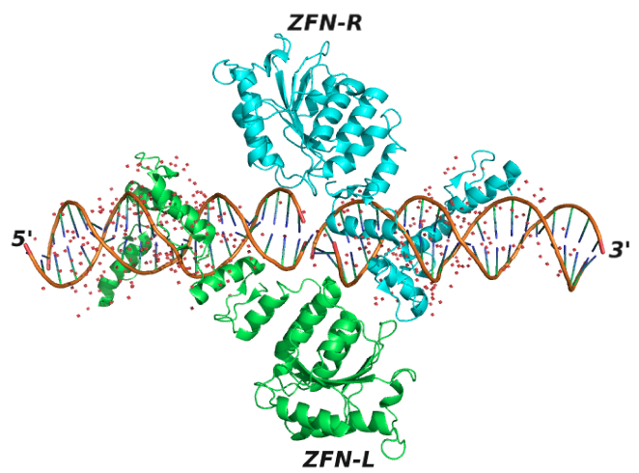

锌指核糖核酸酶（ZFN）由一个DNA识别域和一个非特异性核酸内切酶构成。

其中，DNA 识别域是由一系列 Cys2-His2锌指蛋白（zinc-fingers）串联组成（一般3-4个），每个锌指蛋白识别并结合一个特异的三联体碱基。或者说，锌指结构中每一个α螺旋可以特异识别3-4个碱基。

核酸内切酶即非特异性核酸内切酶FokI，形成二聚体时用于切割双链DNA。

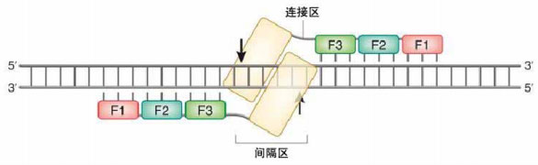

两条ZFN之间具有被称为“间隔区”的spacer结构，该结构的长度以5-6bp为宜，7bp也能正常工作，合理的“间隔区”设计才能保证ZFN二聚体拥有最佳的工作空间。

屏幕快照 2011-10-28 上午01.23.55.png

人工设计识别特异DNA序列的α螺旋采用如上的通用序列，通过改变其中7个X来实现识别不同的三联体碱基。

TGEK是多个螺旋间的连接序列。

构建成对人工锌指结构域和FokI融合蛋白（ZFN）可以在指定区域切断DNA双链。

**（2）ZFN技术的缺陷：**

1. DNA识别域虽然具有较强的特异性识别能力，但是其识别的序列长度比较有限。
2. 因为ZFN剪切的过程不完全依赖同源二聚体的形成，所以一旦形成异源二聚体，就很可能造成脱靶效应；如果出现脱靶，可能导致DNA的错配和序列改变，产生较强的细胞毒性。当这些不良影响积累过多，超过细胞修复机制承受的范围时，便会引起细胞的凋亡。
3. 另一方面，该手段在细胞内部操作的精确程度不足，则可能会引起相关基因突变，引发癌症等。
4. ZFN 作为基因治疗的手段之一，如果在生物体内使用，可能会引发免疫反应。而现有的研究手段尚不能预测引入的ZNF蛋白是否会引起免疫系统的进攻。到目前为止，ZFN技术只能用于体外操作（in vitro），在对人体提取的细胞进行处理之后，再导入回输到病人体内。
5. **锌指核酸酶技术在动物转基因中的应用：**

锌指核酸酶(ZFN)技术的应用大大提高了基因定点整合效率。 锌指核酸酶(ZFN)提高了依赖同源重组完成特定基因改造和修饰等的基因打靶的效率,为转基因及基因治疗研究提供了更有效的技术平台。目前，ZFN已分别在动物的细胞水平和整体水平实现了基因的定向修饰。

**TALEN**

1. **TALEN的基本原理：**

TALE（Transcription activator -like effectors）是一种源于植物致病菌的靶向基因操作技术。

研究表明，来自植物细菌Xanthomonas sp. (黄单胞菌) 的TAL蛋白的核酸结合域的氨基酸序列与其靶位点的核酸序列有恒定的对应关系,一个模块单元识别一个碱基，简单且特异性极好。通过组合各类模块，可对任意核苷酸序列进行靶向特异性敲除或内源基因的表达调控。

**典型的 TALEN**由一个包含核定位信号（NLS）的N端结构域、一个包含可识别特定DNA序列的典型串联TALE重复序列的中央结构域，以及一个具有FokI核酸内切酶功能的C端结构域组成。

**DNA识别域**：由一系列TAL蛋白串联组成（一般20个左右），每个TAL蛋白识别并结合一个对应的碱基。

**核酸内切酶**：非特异性核酸内切酶FokI，形成二聚体时切割双链DNA

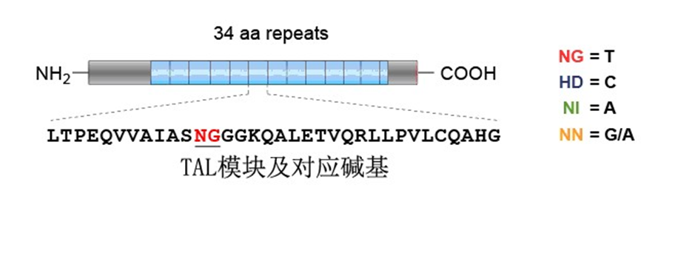

全长为34aa的Tal 蛋白的第12、13位氨基残基可以特异性识别核苷酸碱基。其中，**NG可以识别T**；**HD可以识别C**；**NI可以识别A**；**NN可以识别G或A**。通过这种特异性识别，将多个Tal蛋白组装在一起，就可以构成可以识别目的片段的Tale蛋白。

**（2）TALEN的特异性打靶的原理：**

1. 一对可以特异性识别靶基因的TALE，定位到需要编辑的基因组区域；
2. 然后非特异性核酸内切酶FokI切断双链DNA。从而造成DNA双链断裂（double-strand break，DSB）。其中，FokI只有在形成二聚体的时候才有内切酶活性。
3. 再通过DNA的自我修复，引起碱基的缺失或突变，从而引起基因突变。
4. **TALEN的技术特点：**
5. **任意敲除**，无基因序列、细胞、物种限制，永久失活
6. **成功率高**，在保证转染效率的前提下，有效性可达95%以上
7. **打靶效率高**，可完全替代RNAi技术
8. **脱靶率低**，尚未发现明显脱靶效应
9. **技术简单**，只需按照常规构建质粒方法构建Talen质粒

**CRISPR/Cas**

1. **CRISPR/Cas：**

CRISPR（成簇、规律间隔的短回文重复序列）-Cas是很多细菌和大部分古生菌的天然存在免疫系统，通过对入侵的病毒和核酸进行特异性的识别的一种**获得性免疫机制**。CRISPR-Cas主要由两部分组成：切割区域与识别区域。

CRISPR-Cas系统赋予原核细胞针对外源DNA特异性免疫, 而这种特异性是由间隔序列（spacer）决定的。在宿主防御噬菌体攻击中，细菌进化了CRISPR 介导的适应性免疫。这种免疫功能的发挥是由CRISPR间隔序列的动态性变化，即通过增加或删除间隔序列（spacer）来实现的。

1. **CRISPR-Cas系统的结构：**

CRISPR-CAS系统的组成主要包括由不连续的重复序列R(repeat)与长度相似的间区序列S( spacers)间隔排列而成的**CRISPR 簇**，**前导序列L(leader)** 以及一系**CRISPR相关蛋白基因cas**

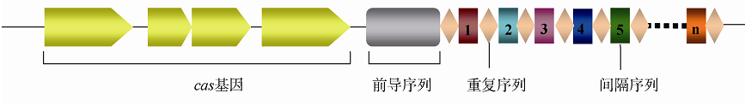

1. **CRISPR-Cas系统的类型：**

CRISPR/Cas系统有**3种**类型，其中，**产脓链球菌的TypeⅡ型系统**是被改造的最为成功的人工核酸内切酶。Ⅱ型CRISPR/Cas系统包含3个主要基因位点： 编码相关蛋白的位点（Cas9、Cas1、Cas2、Csn2），编码含重复片段的小RNA位点（CRISPR位点）和1个辅助小片段RNA(tracrRNA位点)。

1. **CRISPR-CAS 系统的作用机理：**
2. **适应：间隔序列的获得**

当外源DNA片段入侵后，CRISPR/Cas识别入侵的核酸和扫描外源DNA潜在的**PAM**（NGG序列），将临近 PAM 的序列作为候选proto spacer（原间隔序列）。

然后在 CRISPR 基因座的5'端合成重复序列，再将该DNA的1个片段(约20bp)整合到两个重复序列之间，从而使得菌体拥有“记忆”。

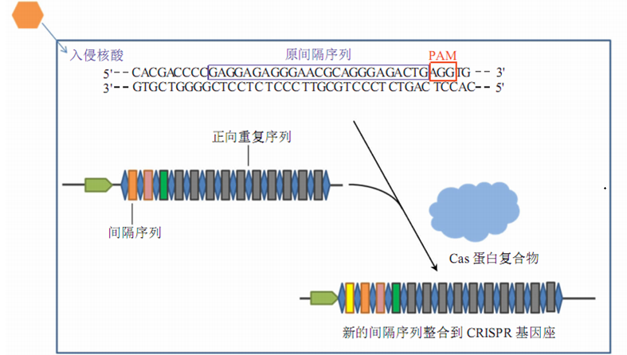

1. **PAM**（Protospacer adjacent motif）：
2. 在嗜热链球菌中，PAM 序列多数为5‘-NGG，而5’-NAG 虽然效率低一些，但也可用于靶DNA的定位
3. 介导切割效率依次为：NGG>NGA>NAG
4. 人类基因组中每 8 bp 就会出现一个PAM
5. 在Ⅰ型与Ⅱ型CRISPR/Cas系统中，自身基因组CRISPR序列的下游无PAM序列，从而将自身基因组DNA 序列与外源DNA 序列区分开，避免自我免疫。
6. **CRISPR的高度可变的间隔区(spacer)获得**：

指外来入侵的噬菌体或是质粒DNA的一小段DNA序列被整合到宿主菌的基因组，整合的位置位于CRRSPR的5'端的两个重复序列之间(repeats)。

1. **表达：表达并加工CRISPR**

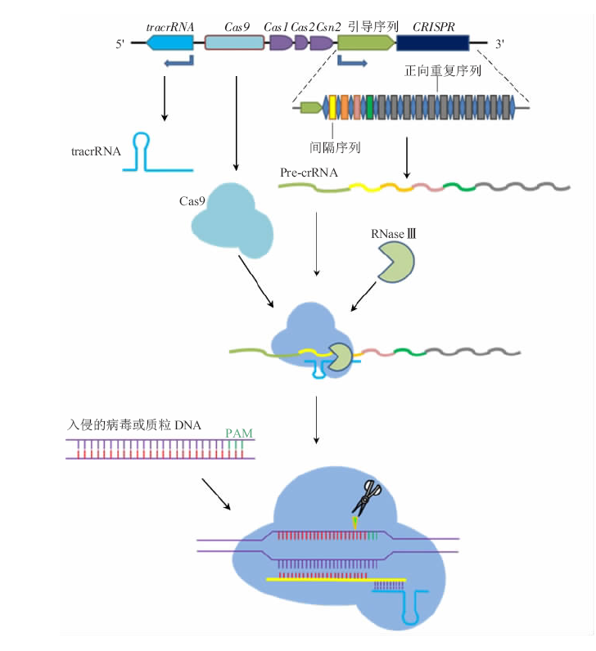

CRISPR 区域首先转录成前体 RNA(pre-crRNA)，之后被Cas蛋白剪切成更小的crRNA，即成熟的crRNA，包含1个间隔序列和部分重复序列。

同时，tracrRNA 也会被转录，并和crRNA形成一种双链的RNA结构，再与Cas9 蛋白组成具有DNA内切酶活性的复合物。

1. **干扰:干扰入侵核酸**

复合物在 crRNA 的引导下，由 Cas9 蛋白的核酸结构域对外源 DNA 分子进行切割。

首先RNA/Cas9 复合体沿外源入侵DNA进行扫描，当遇到PAM序列且DNA序列可与crRNA互补配对形成一个R环时，Cas9蛋白将分别利用HNH与RuvC结构域对DNA的互补链与非互补链进行切割，而形成DNA的双链断裂。

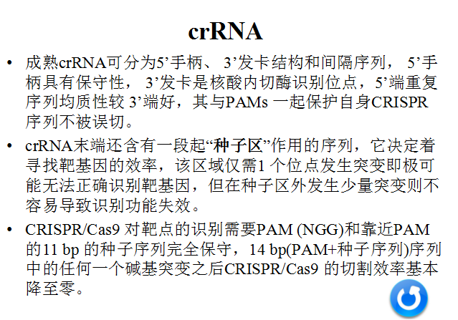

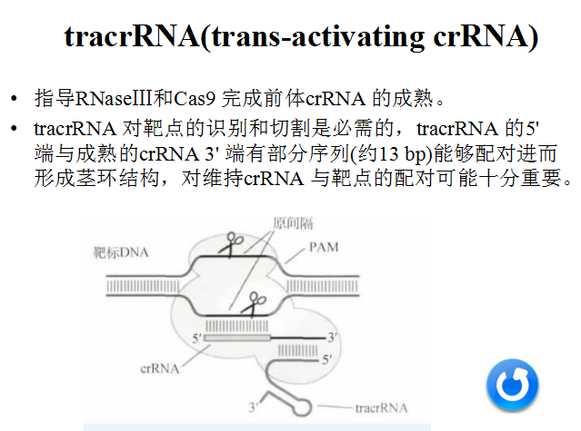

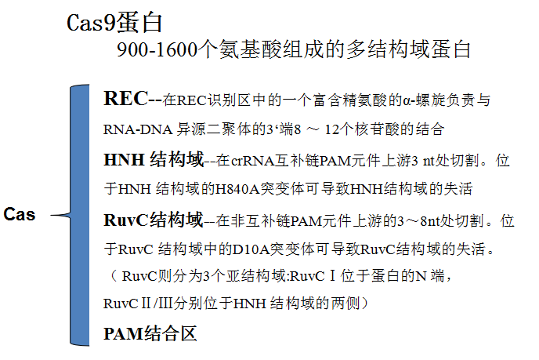

1. **CRISPR-Cas9基因编辑系统的构建：**
2. **sgRNA设计：**

目前通常，与靶DNA互补的crRNA 与tracrRNA 融合为一条单独的引导RNA(sgRNA)。将sgRNA设计100nt 左右，包含位于5'端20nt的DNA互补区、crRNA 以及位于3'端70-80nt的tracrRNA。

1. **NLS：**

Cas9 蛋白来源于细菌，因此要让Cas9 蛋白高效地转运到哺乳动物细胞核内，需要在Cas9 蛋白的N 端或是C 端加上真核细胞的核定位信号（NLS）。

1. **载体构建、导入目的生物或细胞系、筛选：**
2. **载体构建：**

Cas9蛋白和gRNA的表达框可以分开放到2个载体上，也可以直接构建在同1个载体上，方便Cas9蛋白和gRNA的协同表达。

1. **导入目的生物或细胞系：**

在人工培养的哺乳细胞中，可通过电穿孔(electroporation) 、核转染( nucleofection) 与脂质体介导转染等方法将非自主复制的质粒DNA 导入细胞中，使Cas9 与sgRNA可进行瞬时表达。

1. **筛选**

**（7）基因敲除的实验过程：**

1. 在靶基因序列中寻找NGG序列获得其附近20多个碱基的序列，设计出sgRNA并合成该序列
2. 将sgRNA及cas9基因连入载体
3. 转化感受态，质粒小提，测序验证
4. 细胞培养与细胞转染
5. 敲除效果检测
6. 建立稳定敲除的细胞株
7. **CRISPR-Cas9系统的不足之处：**
8. 脱靶效应
9. CRISPR/Cas9对目的序列的识别与结合必须有PAM的存在。这就使得该系统对基因组的靶向识别位点被限制在平均每 8 个碱基一个位点。

**（9）PPT问题（考试重点）**

1. CRISPR/Cas9 来源于细菌，它是否会对哺乳动物细胞或个体产生毒性或是否会诱发哺乳动物细胞或个体的免疫反应？
2. CRISPR/Cas系统是依赖DNA复制或者转录过程将DNA解螺旋还是本身就具有DNA解旋能力？
3. CRISPR/Cas9 系统如何导入受体并保证CRISPR系统的组份能准确地到达 DNA 靶序列？
4. 如何突破PAM序列的限制、如何建立对Cas9特异性(脱靶效应) 的全面评价体系、如何构建不同物种中可通用的Cas9与sgRNA 导入与表达系统以及如何更有效的激活同源重组修复等。
5. **提高打靶特异性的策略：**
6. 降低sgRNA 与Cas9 的浓度
7. 利用Cas9 的切口酶突变体产生DNA单链断裂
8. **CRISPR/Cas9的特点和优势**
9. 操作简单，靶向精确性更高。sgRNA 靶向序列和基因组序列必须完全匹配，Cas9 才会对DNA 进行剪切。
10. 编码sgRNA 的序列不超过100bp，因此比构建TALENs 和ZENs更简单方便，用于CRISPR 的sgRNA 识别序列仅需20 个核苷酸。
11. CRISPR/Cas9 系统是由RNA 调控的对DNA 的修饰，其基因修饰可遗传。
12. 基因修饰率高，基因调控方式多样，例如敲除、插入、抑制、激活等
13. 可实现对靶基因多个位点同时敲除。
14. 无物种限制。
15. 实验周期短，最快仅需2 个月，节省大量时间和成本。
16. **应用（理论上）**
17. 基因敲除
18. 特异突变引入
19. 定点转基因

**TALEN、ZFN和CRISPR/Cas的技术特点**

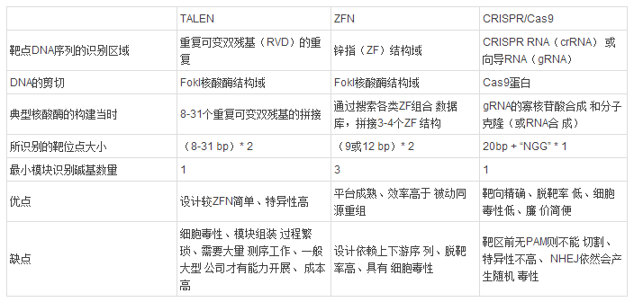

ZFN技术则是最早被广泛使用的基因组定点修饰技术，各大平台均比较完善，有很多可以直接使用的资源，然而由于其自身的三联属性，其设计比TALEN更为繁琐，而且高度依赖于目标序列及其上下游序列，还具有脱靶率高及细胞毒性大等诸多限制性因素。

TALEN技术是目前商业化最成功的技术，虽然将单个的TALEN模块进行组装需要大量的分子克隆和测序操作，十分繁琐，但是很多商业公司可以提供组装好的三联密码子TALEN模块，甚至四联密码子TALEN模块，这样就大大缩短了构建TALEN元件的实验周期。不过也正是因为如此，绝大多数实验室都难以自行完成TALEN技术的完整操作，对其推广造成了障碍。

CRISPR/Cas技术摆脱了合成并组装具有特异性DNA识别能力蛋白模块的繁琐操作，其gRNA的设计和合成工作量远远小于TALEN和ZFN技术的DNA识别模块的构建过程，且毒性远远低于ZFN技术。然而CRISPR/Cas技术也有上下文依赖性，目前只能应用于上游有PAM序列的靶位。

1. **实验模式动物—斑马鱼**

**（★Morpholino作用原理及设计方法）**

1. **本实验室斑马鱼研究工作------**KCTD10基因在斑马鱼胚胎早期发育过程中的功能研究
2. **研究背景**
3. **KCTD10基因结构**
4. **Morpholino作用原理及设计方法：**
5. **Morpholino的作用机理：**

吗啉环是核糖的类似物，也可以构成核苷酸，进而形成寡核苷酸链。这种寡核苷酸链可以抑制mRNA的翻译，从而抑制基因的表达，达到间接基因敲除的目的。

1. **Morpholino的设计方法：**
2. 在翻译起始点附近设计Morpholino效果图。可以看到，在AUG附近以及上游设计的Morpholino具有很好的抑制效果，而在AUG后面来设计的Morpholino效果逐渐下降。

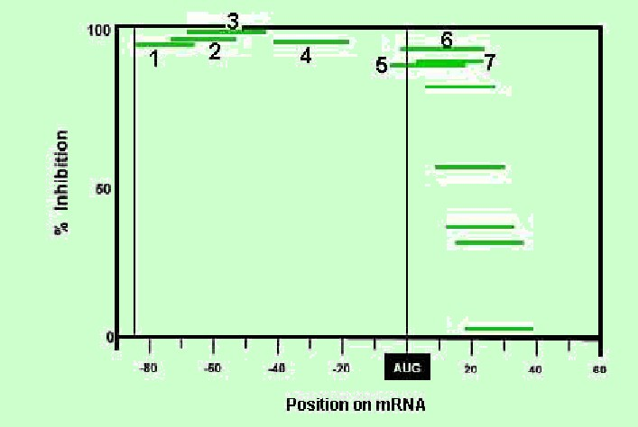

1. 根据基因的前体mRNA序列来设计Morpholino，在外显子－内含子或者内含子－外显子交界处均可以设计Morpholino

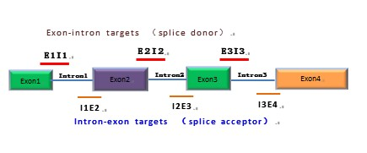

**第十章 转基因动物技术在生物制药中的应用**

1. **生物工程药物特点：**

生物药物按它的用途不同可分为三大类: 生化药物、生物工程药物和生物制剂。其在诊断、预防、控制乃至消灭传染病，保护人类健康延长寿命中发挥着越来越重要的作用。

1. **基因工程药物的发展经历了３个阶段：**
2. **细菌基因工程**：即把目的基因适当改建后导入大肠杆菌等基因工程菌中，通过原核生物来表达目的蛋白。
3. **细胞基因工程**
4. **利用转基因动物生产药用蛋白**
5. **用于转基因动物乳腺定位表达的调控元件主要有以下四类：**
6. β-乳球蛋白(BLG)基因调控元件
7. 酪蛋白基因调控序列
8. 乳清酸蛋白(WAP)基因调控序列
9. 乳清白蛋白基因调控序列

**第十一章 实验动物生物安全与福利**

1. **实验室生物安全：**

是指保护工作人员避免接触实验室工作中的生物因子的原则和技术路线及避免实验室生物因子伤害风险的原则和措施。

1. **实验动物饲养过程中的生物危害：**
2. 动物约有200种传染病、80种寄生虫病，其中半数可以感染给人。
3. 实验动物群体饲养, 易造成疾病的爆发和流行。
4. 引起动物发病,使实验中断,造成浪费。
5. 有的在动物体内呈隐性感染,干扰实验结果。
6. 疯牛病、口蹄疫等
7. 有的人兽共患病原,更具危险性。
8. 国内外曾多次发生因饲养野鼠或大白鼠而发生肾综合征出血热流行。
9. 有25人因被实验猴咬伤,抓伤导致感染猴疮疹病毒(B病毒),并有16人死亡。
10. 如果微生物污染种子动物, 危害更大。
11. 野生动物的实验动物化存在着将野生动物携带的病原引入到实验动物饲养场的潜在危险。
12. 如人流感病毒新亚型、汉坦病毒、拉沙热病毒、埃博拉病毒、艾滋病毒等就来源于野生动物如啮齿类等。
13. 尽管大多数传染因子都具有种间屏障，但它也经常改变其毒力冲破种间屏障,因此必须把所有动物都看成潜在的传染病原。

**第十二章 转基因技术的安全与伦理问题**

1、**如何看待转基因技术和转基因食品？**